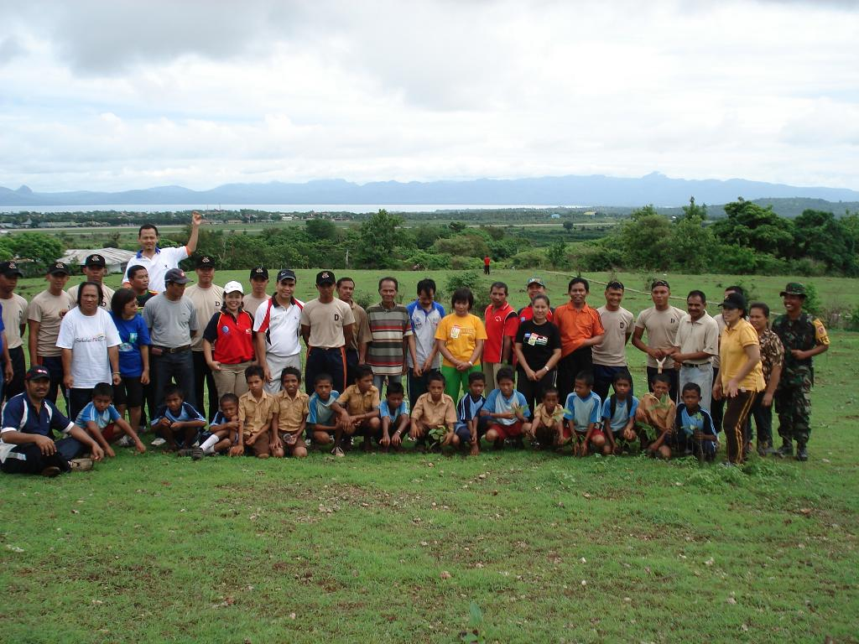
TELKOM KUPANG TANAM SERIBU POHON

FLOBAMORA***Program Kupang Green & Clean yang dicanangkan Pemerintah Kota Kupang dan diprakarsai oleh harian pagi Timor Express menggugah Kandatel Kupang melalui CDC Area Kupang mengadakan 1.000 anakan pohon mahoni untuk ikut menghijaukan kota kupang.
Penanaman pohon kali ini mengambil lokasi di kelurahan Penfui Kota Kupang, hadir dalam kegiatan ini KAryawan karyawati Telkom Kupang, Lurah Penfui, Yuven Beribe, masyarakat kelurahan Penfui, Pasukan Khusus (Paskas) TNI AU Penfui Kupang, siswa-siswi SD Inpres Penfui.
Disela kegiatan ini, kepada para wartawan, James mengatakan bahwa penanaman pohon kali ini merupakan aksi penanaman pohon untuk yang kedua kalinya setelah kegiatan pertama penanaman anakan pohon di daerah jalan Eltari Kupang, kegiatan ini disamping ikut mensukseskan program Pemerintah Kota Kupang juga upaya untuk mengantisipasi kerusakan lingkungan secara global.
Untuk masa pemeliharaannya Telkom menyerahkan sepenuhnya pengelolaanya oleh kelurahan penfui, Lurah penfui, Yuven Beribe mengatakan pihaknya telah berkoordinasi dengan para ketua RT terkait dan para tokoh masyarakat setempat agar masyarakat bersama-sama menjaga hewan peliharaan disejumlah titik penghijauan yang telah ditanami pohon.

